天主教道明中學100學年度第二學期第一次段考國二地理科試題

一、選擇：
- 南部區域東臨黃海、東海與南海，西抵青藏高原，南面與哪個地理區山河一脈相連？ (A)朝鮮半島 (B)印度半島 (C)阿拉伯半島 (D)中南半島。
- 南部區域大部分都是哪兩個水系的流域範圍？ (A)長江、黃河 (B)黃河、淮河 (C)淮河、海河 (D)珠江、長江。
- 中國南部區域的哪項自然條件，十分適合農業發展？ (A)多石灰岩，土壤肥沃 (B)地形多山，起伏較大 (C)緯度較低，生長季長 (D)海岸曲折，島嶼眾多。
- 中國南方發展米食文化如米糕、米飯；北方卻為麵食文化如山東饅頭、餃子。造成上述現象的主因為何？ (A)地形 (B)氣候 (C)水文 (D)植被。
- 秦嶺與淮河為中國南北地理分界線，下列哪些符合南部地區的敘述？ (A)一月月均溫0℃以上 (B)年雨量小於750mm (C)糧食作物以小麥為主 (D)陸運為主，水運不發達。
- 附圖為華南某種地形的形成過程示意圖。請問：在下列何處較有機會觀察到此種地形？ (A)東南丘陵 (B)珠江三角洲 (C)雲貴高原 (D)橫斷山脈。
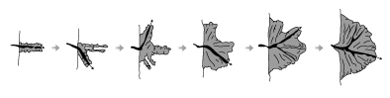
- 附圖是橫斷山脈的植被分布圖，下列哪一句話最適合形容本區的地理景觀？ (A)一年無四季，一日見四季 (B)地無三里平，天無三日晴 (C)四時皆是夏，一雨便成秋 (D)一山有四季，十里不同天。
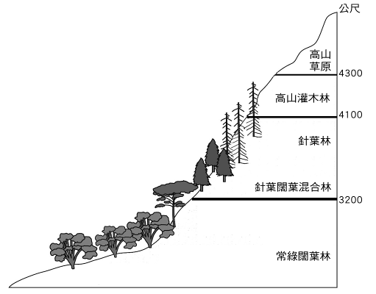
- 珠江口東側的香港因港口條件優越，因此發展成世界級的貿易港口，由附圖可知香港具備哪一項產業活動的優越條件？ (A)服務業 (B)金融業 (C)加工業 (D)轉口業。
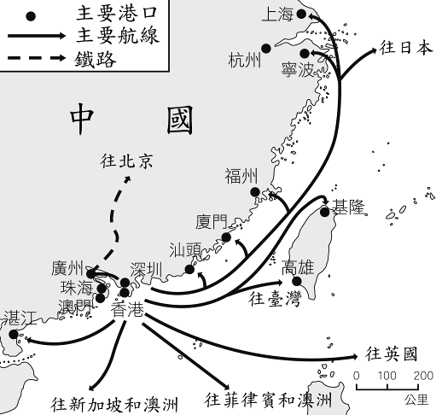
- 雲貴高原成為中國少數民族族系最多的地區，主要是受下列哪項因素的影響？ (A)地形起伏大，交通往來不便 (B)氣候多樣，維生活動不同 (C)經濟發達，吸引各族聚居 (D)山多田少，人口移動頻繁。

- 今年暑假，小溪和爸媽到中國某處旅遊觀光時，看到了附圖的「遊客須知」招牌。請問：小溪一家人最不可能到下列哪一地區遊玩？ (A)雲南省 (B)貴州省 (C)四川省 (D)廣西壯族自治區。
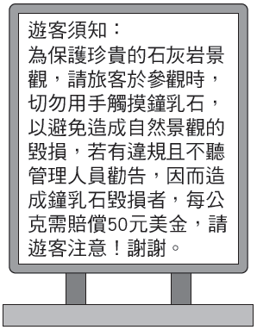
- 中國海岸線綿長，經過哪些地質變動才會出現如附圖所示的海岸景觀？ (A)陸地上升，海面上升 (B)陸地下沉，海面下降 (C)陸地下沉，海面上升 (D)陸地上升，海面下降。

- 昆明氣候冬暖夏涼，有「春城」之譽，下列哪項為昆明冬季不冷的原因？ (A)地勢較高 (B)盆地地形 (C)緯度較低 (D)南有高山屏障。
- 「這裡距離臺灣很近，卻深具南歐浪漫風味，觀光事業發達，曾為葡萄牙的殖民地，同時也是進出中國的重要門戶之一。」文中描述的最可能是下列何
地？ (A)香港 (B)澳門 (C)珠海 (D)深圳。
- 中國珠江三角洲地勢平坦，土壤肥沃，農業發達，作物終年生長，可有三穫的收成。該區「年可三穫」與下列哪一因素最相關？ (A)雨量大多在1,500㎜以上 (B)最冷月均溫高於18℃ (C)夏季季風來自熱帶海洋 (D)日照天數可超過200天。
- 中國華南地區為中國近代經濟發展的火車頭，亦是中國主要的僑鄉。下列關於此地移民現象的敘述何者錯誤？ (A)因山地、丘陵面積廣大，糧食不足 (B)具谷灣式海岸，多良港，利於航運 (C)主要移至新加坡、馬來西亞、臺灣等地 (D)風力航行時代，冬季船隻北上，夏季船隻南下。
- 上海市簡稱「滬」，為上海話中小漁村之意。請問：讓上海從小漁村變成中國第一大城市的優勢條件為何？ (A)港闊水深 (B)地形崎嶇 (C)氣候良好 (D)位置優越。
- 「川菜離不開辣椒，韓國人偏愛泡菜。」造成此現象的主因是什麼？ (A)地形 (B)氣候 (C)種族(D)宗教。
- 附表為華中主要城市的氣候資料。造成表中這三個城市最冷月溫度差距的主要因素為何？ (A)緯度 (B)地形 (C)洋流 (D)距海遠近。
- 中國長江三角洲自古被譽為「魚米之鄉」，此一美譽與其哪一項環境背景最相關？ (A)地勢低平、河湖遍布 (B)季風氣候、夏雨冬乾 (C)出海便利、遠洋漁業發達 (D)位於中國海岸線中央、位置極佳。
- 洋山港位於杭州灣口，為上海的外港。請問：此港的建設主要是為了解決上海哪項問題？ (A)海岸線平直 (B)泥沙淤積 (C)腹地面積小 (D)長江改道。
- 「朝辭白帝彩雲間，千里江陵一日還。兩岸猿聲啼不住，輕舟已過萬重山。」上述是詩人李白描寫自四川盆地至兩湖盆地的旅程，在這段旅程中，李白不會見到哪一種景色？ (A)大江向東流去 (B)兩岸峭壁聳立 (C)長江曲流蜿蜒 (D)江口三角洲地勢平坦。
- 附圖為中國氣候分類示意圖。其中北部區域多屬於下列哪一種氣候配對類型？ (A)A－甲 (B)A－丙 (C)B－乙 (D)C－乙。
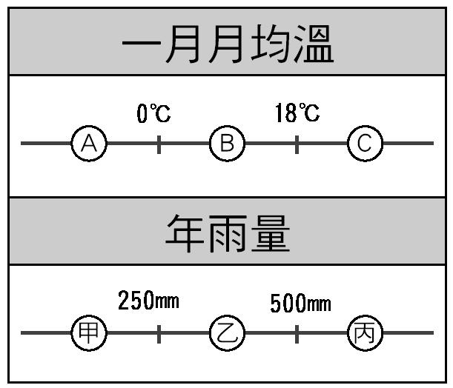
- 山西省是中國重要的煤產地，下列哪一張等高線圖最適合用來表示山西省的地形主體？
(A)(B)(C)(D)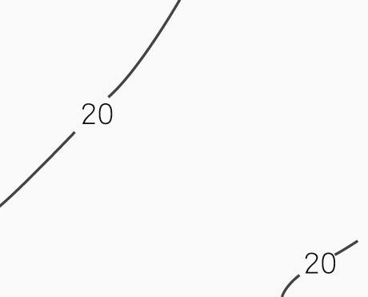
- 西元2008年9月中國傳出毒奶粉事件，其牛奶來源即來自河北省石家莊的「三鹿集團」。請問：記者打算去該公司作採訪，應該到附圖中的哪一地點採訪？ (A)甲 (B)乙 (C)丙 (D)丁。
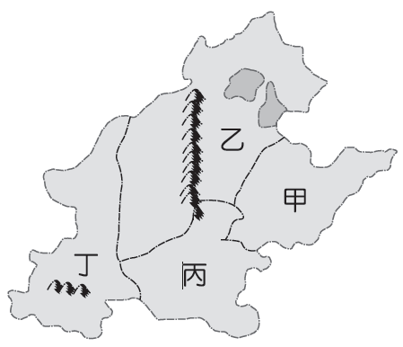
- 附圖為中國某地的年降雨量變化圖。請問：民國79年時，該地的年降雨量變率是多少？又當時可能發生哪一類的災害？ (A)20％；水災 (B)20％；旱災 (C)80％；水災 (D)80％；旱災。
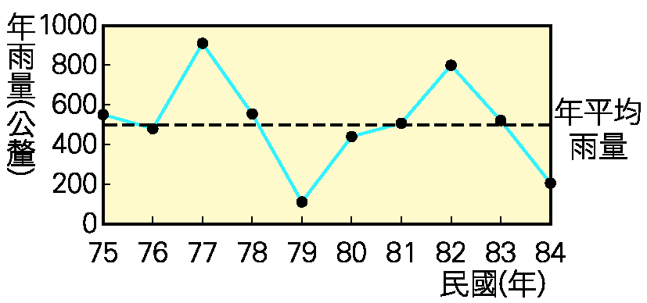
- 有「中國文化的搖籃」之稱，且為中國最早的人口的密集區。請問：上述的地區是指附圖中的哪一條河流域？ (A)甲 (B)乙 (C)丙 (D)丁。
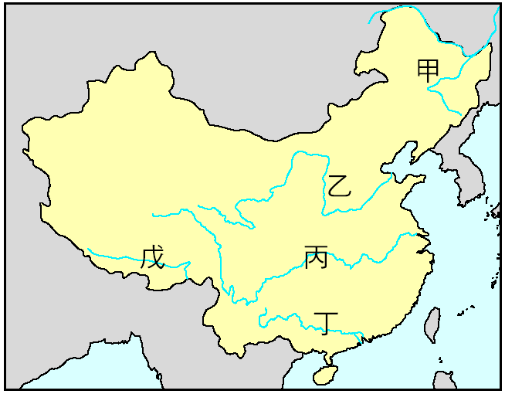
- 冬末春初由京廣鐵路北上至北京市，進入河北省後，沿途可見到大片的作物正欣欣向榮。依當地自然條件判斷，此種作物最有可能是下列何者？ (A)小麥 (B)甘蔗 (C)茶葉 (D)稻米。

- 黃土高原黃土堆積層厚達數百公尺，原面上卻崎嶇不平，造成這種地形特色的主要原因為何？ (A)風力侵蝕、流水堆積 (B)冰河侵蝕、流水堆積 (C)風力堆積、流水侵蝕 (D)海水侵蝕、冰河堆積。
- 中國華北地區礦產資源豐富，住在山西的陳老闆原本計畫年初將1公噸煤礦運至京津唐工業區。後來，陳老闆取消水運運輸，改以鐵路作為運輸方式。請問：陳老闆取消水運主要原因為何？ (A)河川結冰 (B)水患 (C)年溫差大 (D)颱風侵襲。
- 地理老師出了一題作業，其內容為：請用幾個簡單文字描述附圖的特色？ (A)伏流 (B)懸河 (C )斷流 (D)地下水。
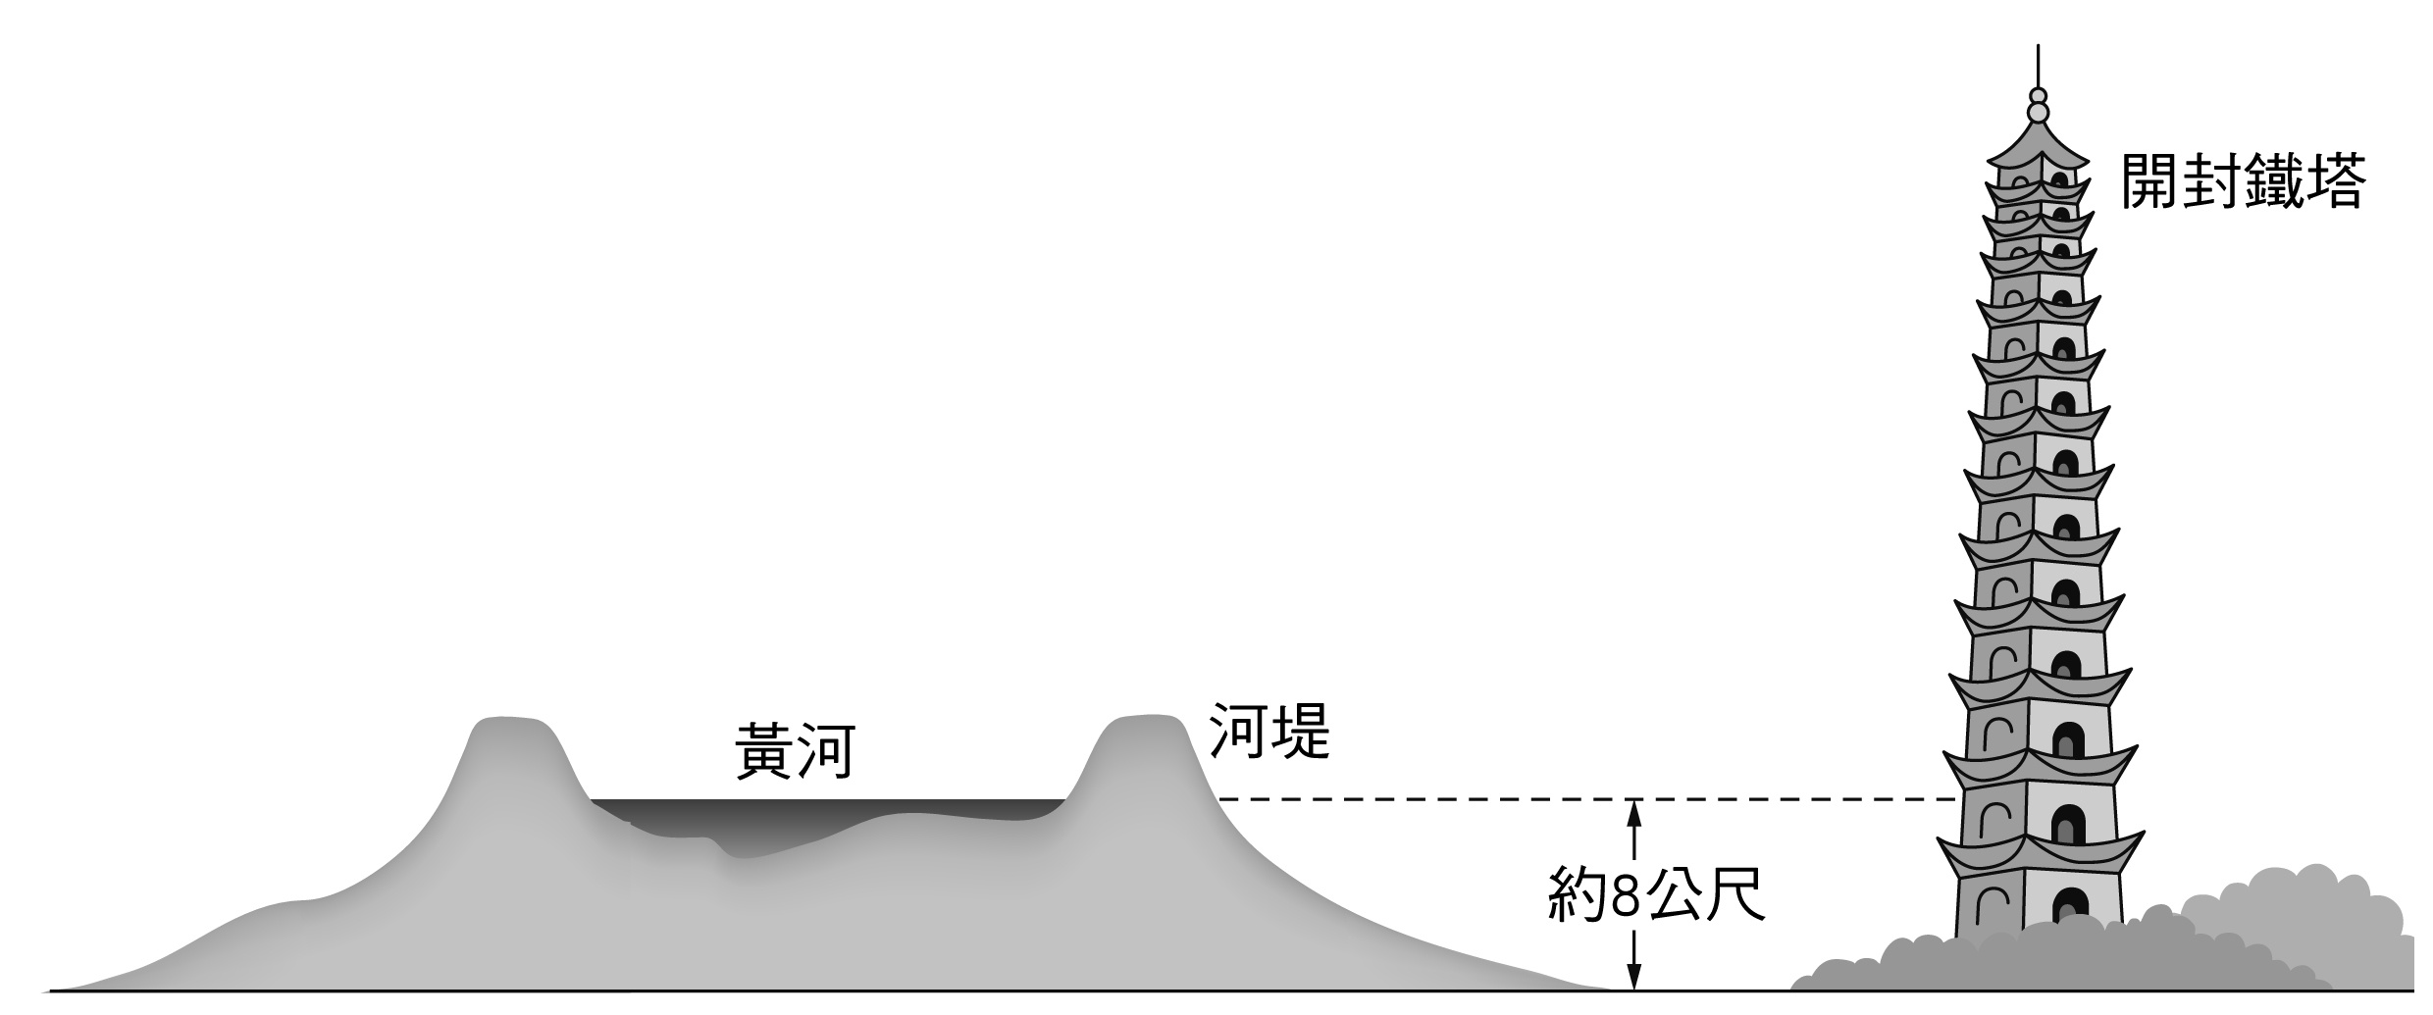
- 東北雨量分布由東南向西北遞減，主要影響因素為何？ (A)地勢高低 (B)緯度高低 (C)植被種類 (D)盛行風向。
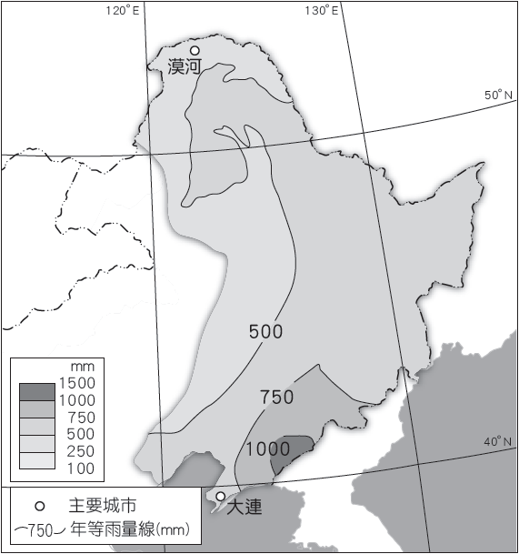
- 中國東北工業發展的條件極佳，吸引了許多外國投資客到此地設廠。請問：下列哪一項產業到東北發展的條件較不具優勢？ (A)臺合鋼鐵公司 (B)美林汽車製造公司 (C)英弘製鞋公司 (D)德開原木家具製造公司。

二、題組：
(一) 中國華南地區的雲南、貴州一帶是一塊地表崎嶇的高原，族系眾多，但農業發展條件不佳，運輸不便，發展上頗為不易。請問：
- 造成該區地表崎嶇、破碎的主要作用力為何？ (A)河流的侵蝕 (B)冰河的侵蝕 (C)波浪的侵蝕 (D)風力的侵蝕。
- 交通不便對當地人文環境所產生的影響，最明顯的是在哪一方面？ (A)族系眾多 (B)人口集中在壩子 (C)大量人口外移 (D)氣候終年多雲霧。
- 下列哪一項是阻礙雲貴高原農業發展的主要原因？ (A)水源不足 (B)土壤貧瘠 (C)生長季太短 (D)人力資源缺乏。

(二) 一九八○年代起，中國在華南沿海設立五個經濟特區，使華南成為中國經濟改革的先驅。請問：
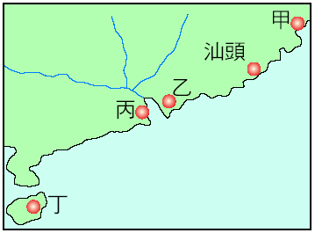
- 中國首先在華南沿海設立經濟特區的原因，和下列哪一因素最不相關？ (A)工資低廉 (B)動力充足 (C)海運便利 (D)有利吸收外資。
- 附圖中，哪一個經濟特區距離香港最近，進出口貿易額最高？ (A)甲 (B)乙 (C)丙 (D)丁。

(三) 中國長江流域的三大盆地分別為：(甲)兩湖盆地 (乙)鄱陽盆地 (丙)四川盆地。盆地的氣候溫暖，物產豐富，人口密集，為長江流域的精華區。請問：
- 養活這三大盆地眾多人口的主要糧食作物為何？ (A)稻米 (B)小麥 (C)玉米 (D)高粱。
- 長江流域的盆地，愈向西，冬季愈溫暖，造成此一現象的主因是愈向西，愈具有下列何種地理特徵？ (A)距離海洋愈遠 (B)河川湖泊愈多 (C)北面山地愈高 (D)盆底地勢愈低。
- 若將長江流域三大盆地由下游往上游排列，正確的順序是下列哪一項？ (A)甲乙丙 (B)甲丙乙 (C)乙甲丙 (D)丙甲乙。

(四) 北京於西元2008年8月舉辦奧林匹克運動會，簡稱北京奧林運動會。其中開幕式於夜間舉行，當中為了避免降雨，採用高科技「攔截雨水」，如利用衛星影象偵測雲層，播撒雲層催化劑，發射1104枚火箭打散雲層，並成功打贏了這場氣象大戰。
- 附圖為西元2008年中國奧運聖火傳遞路線圖。請問：此路線共經過幾個北部區域的城市？ (A)四個 (B)五個 (C)六個 (D)七個。
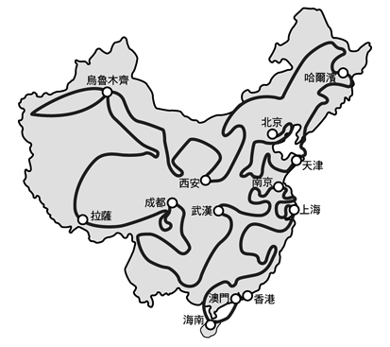
- 北京為中國的首都，為政治、文化、交通中心。下列有關北京敘述何者不正確？ (A)北京故宮為世界規模最大、保存最完好的古代皇宮建築 (B)北京中關村園區因鄰近學術重鎮，為中國高科技園中心，有「中國矽谷」之稱 (C)每年冬、春兩季的沙塵暴造成北京市街空氣汙染，影響居民的生活品質與身體健康 (D)北京市控制海河水運，是北部地區重要的商港。
- 北京開幕式為了避免降雨，採用高科技方式攔截雨水。請問：此時的降水主要屬於何種型態？ (A)梅雨 (B)地形雨 (C)對流雨 (D)鋒面雨。

(五) 附圖為黃土高原成因的示意圖。請問：
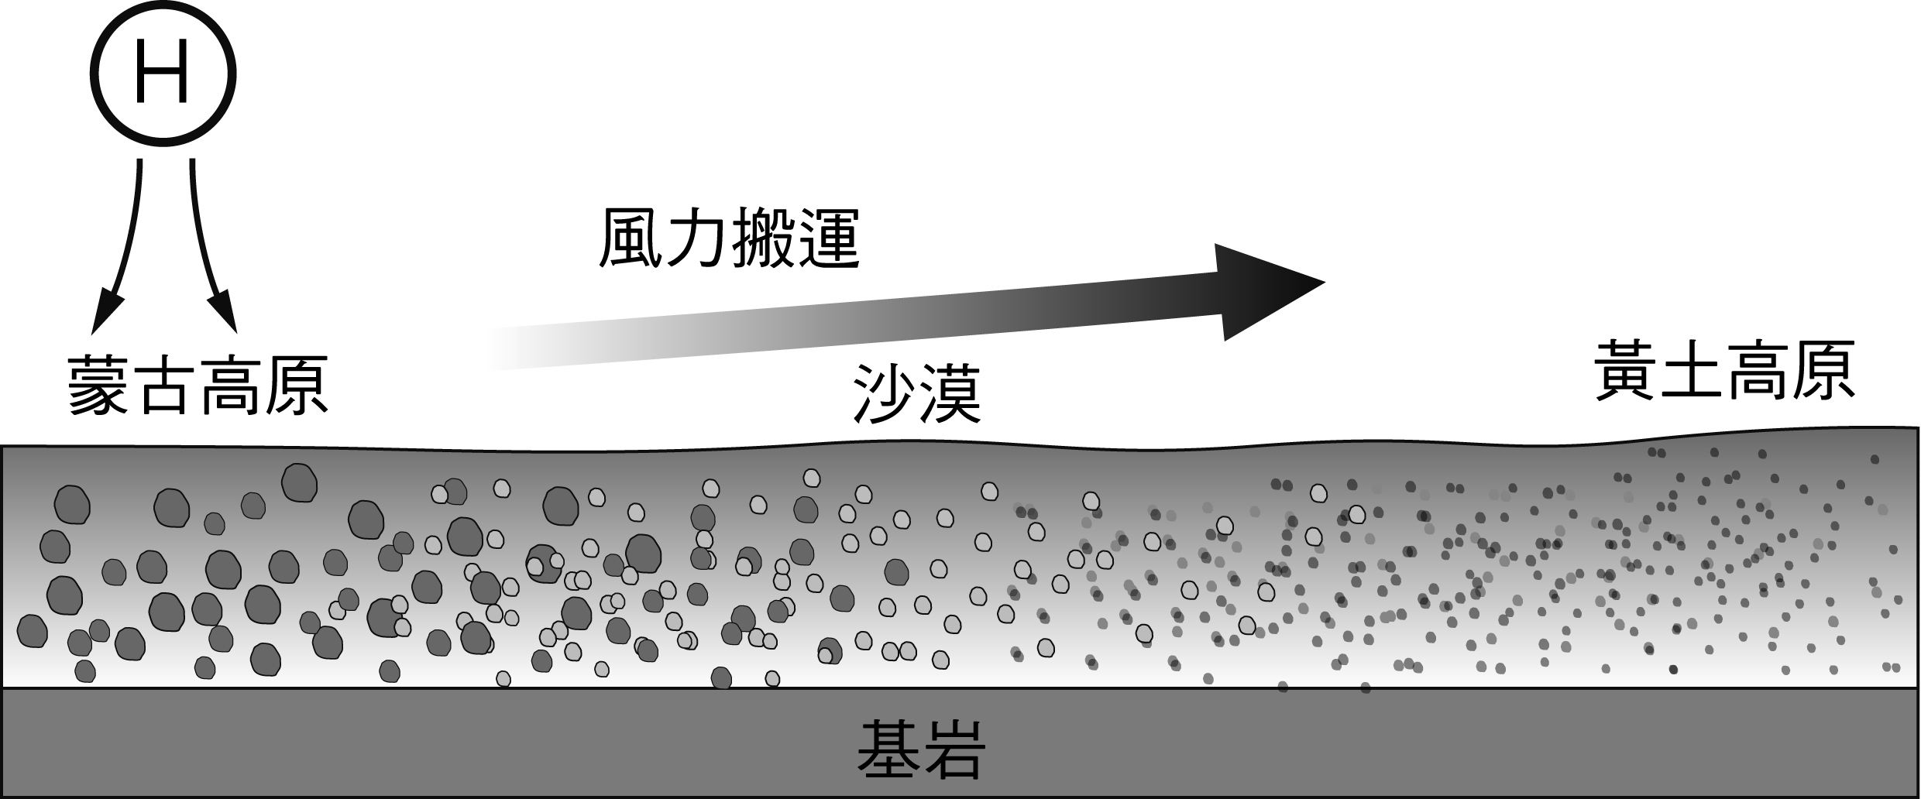
- 由圖可知，黃土的主要來源地是下列哪一個地理區？ (A)塔克拉瑪干沙漠 (B)蒙古高原 (C)青藏高原 (D)河西走廊。
- 黃土高原上的黃土層，主要是經由下列哪一種作用所形成？ (A)風力侵蝕 (B)河流沖積 (C)風力堆積 (D)海水堆積。
- 由黃土的來源地和黃土高原的相對位置分析判斷，哪一個季節所帶來的風沙量最多？ (A)春季 (B)夏季 (C)秋季 (D)冬季。
- 由冷高壓的風向判斷，黃土高原上的窰洞，為了避免惱人的風沙吹進屋內，門窗的方向應該開向何方？ (A)東北方 (B)西北方 (C)東南方 (D)西南方。
(六) 中國黃土的分布主要集中於華北，因為形成營力的不同，又可分為風成黃土與沖積黃土。附圖為中國黃河流域簡圖，請問：
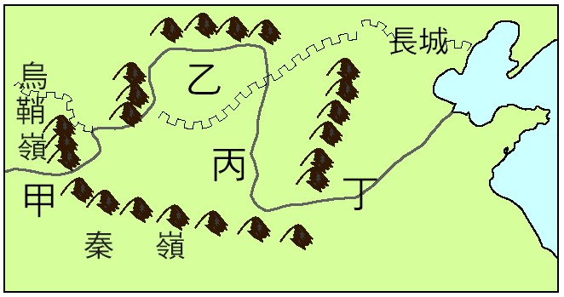
- 來自北方的細沙土，在冬季季風長期的侵蝕下吹往黃土高原。運送黃土的主要風向為何？ (A)↘ (B)↙ (C)↗ (D)↖。
- 下列哪一個地區為風成黃土的主要來源地？ (A)黃土高原 (B)華北平原 (C)青藏高原 (D)蒙古高原。
- 華北的風成黃土，主要堆積在哪一區？ (A)甲 (B)乙 (C)丙 (D)丁。

- D | - D | - C | - B | - A | - B | - D | - D | - A | - C
- C | - C | - B | - B | - D | - D | - B | - B | - A | - B
- D | - B | - B | - B | - D | - B | - A | - C | - A | - B
- D | - C | - A | - A | - B | - X | - B | - A | - C | - C
- A | - D | - B | - B | - C | - D | - C | - A | - D | - C

